Министерство образования и науки РФ

Федеральное государственное автономное

образовательное учреждение высшего образования

«Национальный исследовательский

»

**Факультет Пиикт**

**Лабораторная работа №5**

по дисциплине

ОСНОВЫ ПРОФЕССИОНАЛЬНОЙ ДЕЯТЕЛЬНОСТИ

Вариант №43303

*Выполнил:*

*Студент группы P3133*

*Берман Денис Константинович*

*Проверила:  
Блохина Елена  
Николаевна*

**Задание:**

1. Программа осуществляет асинхронный ввод данных с ВУ-3
2. Программа начинается с адреса 09316. Размещаемая строка находится по адресу 5F016.
3. Строка должна быть представлена в кодировке Windows-1251.
4. Формат представления строки в памяти: АДР1: СИМВ1 СИМВ2 АДР2: СИМВ3 СИМВ4 ... СТОП_СИМВ.
5. Ввод или вывод строки должен быть завершен по символу c кодом 0A (NL). Стоп символ является обычным символом строки и подчиняется тем же правилам расположения в памяти что и другие символы строки.

**Выполнение работы:**

*ORG 0x0093*

*STR_POINTER: WORD 0x05F0*

*END_CHAR: WORD 0x000A*

*MASK: WORD 0x00FF*

*START: PUSH*

*CALL IN_CHAR*

*POP*

*SWAB*

*ST(STR_POINTER)*

*SWAB*

*CMP END_CHAR*

*BEQ EXIT*

*PUSH*

*CALL IN_CHAR*

*POP*

*;SWAB*

*ADD(STR_POINTER)*

*ST(STR_POINTER)+*

*AND MASK*

*CMP END_CHAR*

*BEQ EXIT*

*JUMP START*

*EXIT: HLT*

*IN_CHAR: IN 7*

*AND #0x40*

*BEQ IN_CHAR*

*IN 6*

*ST &1*

*RET*

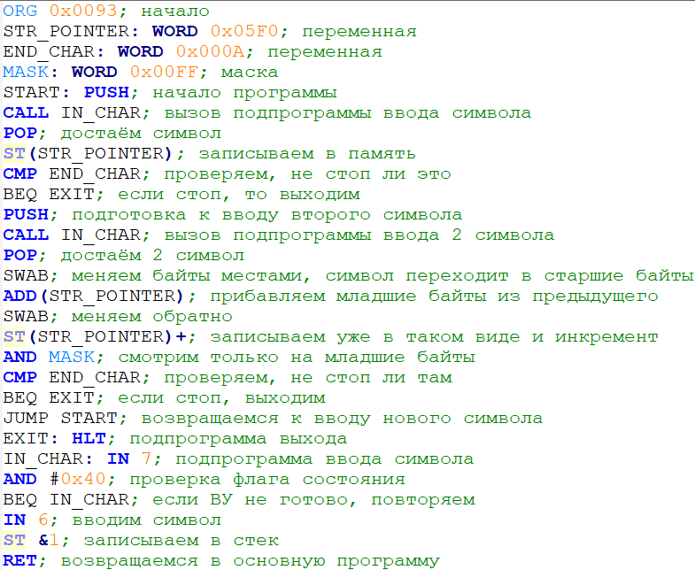

**Описание программы:**

*Назначение:*

Программа осуществляет асинхронный ввод в память строки из ВУ-3 до тех пор, пока не будет введён стоп-символ (0x0A).

*Переменные:*

|  |  |  |
| --- | --- | --- |
|  | Адрес | Описание |
| STR_POINTER | 093 | Указатель строки |
| END_CHAR | 094 | Стоп-символ |
| LEN |  | Длина строки |

*Константа:*

|  |  |  |
| --- | --- | --- |
|  | Адрес | Описание |
| MASK | 095 | Необходима для корректного представления в памяти |

*Область представления:*

STR_POINTER(POINTER) – беззнаковое 11-ти разрядное число

END_CHAR – 8-битный символ

LEN - количество *символов*

*Допустимы 8-битные и 16-битные кодировки.*

*ОДЗ:*

**|**

*Расположение в памяти:*

Программа: от 093 до 0AD

Адрес первой команды: 096

Строка: от STR_POINTER до STR_POINTER+LEN/2

**ПЕРЕВОД СТРОКИ:**

*Данные:*

*STR_POINTER=05F0*

*END_CHAR=0A*

*Строчка:*

*Я не хочу на комиссию:(*

Кодировка Windows – 1251

|  |  |  |  |  |  |  |  |  |  |
| --- | --- | --- | --- | --- | --- | --- | --- | --- | --- |
| Я |  | н | е |  | х | о | ч | у |  |
| DF | 20 | ED | E5 | 20 | 5F | EE | F7 | F3 | 20 |

|  |  |  |
| --- | --- | --- |
| н | а |  |
| ED | E0 | 20 |

|  |  |  |  |  |  |  |  |  |  |
| --- | --- | --- | --- | --- | --- | --- | --- | --- | --- |
| к | о | м | и | с | с | и | ю | : | ( |
| EA | EE | EC | E8 | F1 | F1 | E8 | FE | 3A | 28 |

**ТРАССИРОВКА ДЛЯ ПЕРВЫХ ДВУХ СЛОВ:**

|  |  |  |  |  |  |  |  |  |  |  |  |  |
| --- | --- | --- | --- | --- | --- | --- | --- | --- | --- | --- | --- | --- |
| *Выполняемая команда* | | *Содержимое регистров процессора после выполнения команды* | | | | | | | | *Ячейка, содержимое которой изменилось* | | |
| Адрес | Знчн | IP | CR | AR | DR | SP | BR | AC | NZVC | | Адрес | Знчн |
| 096 | 0C00 | 097 | 0C00 | 7FF | 0000 | 7FF | 0096 | 0000 | 4 | | 7FF | 0000 |
| 097 | DE10 | 0A8 | DE10 | 7FE | 0098 | 7FE | 00A8 | 0000 | 4 | | 7FE | 0098 |
| 0A8 | 1207 | 0A9 | 1207 | 0A8 | 1207 | 7FE | 00A8 | 0040 | 4 | |  |  |
| 0A9 | 2F40 | 0AA | 2F40 | 0A9 | 0040 | 7FE | 0040 | 0040 | 4 | |  |  |
| 0AA | F0FD | 0AB | F0FD | 0AA | F0FD | 7FE | 00AA | 0040 | 0 | |  |  |
| 0AB | 1206 | 0AC | 1206 | 0AB | 1206 | 7FE | 00AB | 00DF | 0 | |  |  |
| 0AC | EC01 | 0AD | EC01 | 7FF | 00DF | 7FE | 0001 | 00DF | 0 | | 7FF | 00DF |
| 0AD | 0A00 | 098 | 0A00 | 7FE | 0098 | 7FF | 00AD | 00DF | 0 | |  |  |
| 098 | 0800 | 099 | 0800 | 7FF | 00DF | 000 | 0098 | 00DF | 0 | |  |  |
| 099 | E8F9 | 09A | E8F9 | 5F0 | 00DF | 000 | FFF9 | 00DF | 0 | | 5F0 | 00DF |
| 09A | 7EF9 | 09B | 7EF9 | 094 | 000A | 000 | FFF9 | 00DF | 1 | |  |  |
| 09B | F00B | 09C | F00B | 09B | F00B | 000 | 009B | 00DF | 1 | |  |  |
| 09C | 0C00 | 09D | 0C00 | 7FF | 00DF | 7FF | 009C | 00DF | 1 | | 7FF | 00DF |
| 09D | DE0A | 0A8 | DE0A | 7FE | 009E | 7FE | 00A8 | 00DF | 1 | | 7FE | 009E |
| 0A8 | 1207 | 0A9 | 1207 | 0A8 | 1207 | 7FE | 00A8 | 0040 | 1 | |  |  |
| 0A9 | 2F40 | 0AA | 2F40 | 0A9 | 0040 | 7FE | 0040 | 0040 | 1 | |  |  |
| 0AA | F0FD | 0AB | F0FD | 0AA | F0FD | 7FE | 00AA | 0040 | 1 | |  |  |
| 0AB | 1206 | 0AC | 1206 | 0AB | 1206 | 7FE | 00AB | 0020 | 1 | |  |  |
| 0AC | EC01 | 0AD | EC01 | 7FF | 0020 | 7FE | 0001 | 0020 | 1 | | 7FF | 0020 |
| 0AD | 0A00 | 09E | 0A00 | 7FE | 009E | 7FF | 00AD | 0020 | 1 | |  |  |
| 09E | 0800 | 09F | 0800 | 7FF | 0020 | 000 | 009E | 0020 | 1 | |  |  |
| 09F | 0680 | 0A0 | 0680 | 09F | 0680 | 000 | 009F | 2000 | 1 | |  |  |
| 0A0 | 48F2 | 0A1 | 48F2 | 5F0 | 00DF | 000 | FFF2 | 20DF | 0 | |  |  |
| 0A1 | 0680 | 0A2 | 0680 | 0A1 | 0680 | 000 | 00A1 | DF20 | 8 | |  |  |
| 0A2 | EAF0 | 0A3 | EAF0 | 5F0 | DF20 | 000 | FFF0 | DF20 | 8 | | 093 | 05F1 |
| 0A3 | 2EF1 | 0A4 | 2EF1 | 095 | 00FF | 000 | FFF1 | 0020 | 0 | |  |  |
| 0A4 | 7EEF | 0A5 | 7EEF | 094 | 000A | 000 | FFEF | 0020 | 1 | |  |  |
| 0A5 | F001 | 0A6 | F001 | 0A5 | F001 | 000 | 00A5 | 0020 | 1 | |  |  |
| 0A6 | CEEF | 096 | CEEF | 0A6 | 0096 | 000 | FFEF | 0020 | 1 | |  |  |
| 096 | 0C00 | 097 | 0C00 | 7FF | 0020 | 7FF | 0096 | 0020 | 1 | | 7FF | 0020 |
| 097 | DE10 | 0A8 | DE10 | 7FE | 0098 | 7FE | 00A8 | 0020 | 1 | | 7FE | 0098 |
| 0A8 | 1207 | 0A9 | 1207 | 0A8 | 1207 | 7FE | 00A8 | 0040 | 1 | |  |  |
| 0A9 | 2F40 | 0AA | 2F40 | 0A9 | 0040 | 7FE | 0040 | 0040 | 1 | |  |  |
| 0AA | F0FD | 0AB | F0FD | 0AA | F0FD | 7FE | 00AA | 0040 | 1 | |  |  |
| 0AB | 1206 | 0AC | 1206 | 0AB | 1206 | 7FE | 00AB | 00ED | 1 | |  |  |
| 0AC | EC01 | 0AD | EC01 | 7FF | 00ED | 7FE | 0001 | 00ED | 1 | | 7FF | 00ED |
| 0AD | 0A00 | 098 | 0A00 | 7FE | 0098 | 7FF | 00AD | 00ED | 1 | |  |  |
| 098 | 0800 | 099 | 0800 | 7FF | 00ED | 000 | 0098 | 00ED | 1 | |  |  |
| 099 | E8F9 | 09A | E8F9 | 5F1 | 00ED | 000 | FFF9 | 00ED | 1 | | 5F1 | 00ED |
| 09A | 7EF9 | 09B | 7EF9 | 094 | 000A | 000 | FFF9 | 00ED | 1 | |  |  |
| 09B | F00B | 09C | F00B | 09B | F00B | 000 | 009B | 00ED | 1 | |  |  |
| 09C | 0C00 | 09D | 0C00 | 7FF | 00ED | 7FF | 009C | 00ED | 1 | | 7FF | 00ED |
| 09D | DE0A | 0A8 | DE0A | 7FE | 009E | 7FE | 00A8 | 00ED | 1 | | 7FE | 009E |
| 0A8 | 1207 | 0A9 | 1207 | 0A8 | 1207 | 7FE | 00A8 | 0040 | 1 | |  |  |
| 0A9 | 2F40 | 0AA | 2F40 | 0A9 | 0040 | 7FE | 0040 | 0040 | 1 | |  |  |
| 0AA | F0FD | 0AB | F0FD | 0AA | F0FD | 7FE | 00AA | 0040 | 1 | |  |  |
| 0AB | 1206 | 0AC | 1206 | 0AB | 1206 | 7FE | 00AB | 00E5 | 1 | |  |  |
| 0AC | EC01 | 0AD | EC01 | 7FF | 00E5 | 7FE | 0001 | 00E5 | 1 | | 7FF | 00E5 |
| 0AD | 0A00 | 09E | 0A00 | 7FE | 009E | 7FF | 00AD | 00E5 | 1 | |  |  |
| 09E | 0800 | 09F | 0800 | 7FF | 00E5 | 000 | 009E | 00E5 | 1 | |  |  |
| 09F | 0680 | 0A0 | 0680 | 09F | 0680 | 000 | 009F | E500 | 9 | |  |  |
| 0A0 | 48F2 | 0A1 | 48F2 | 5F1 | 00ED | 000 | FFF2 | E5ED | 8 | |  |  |
| 0A1 | 0680 | 0A2 | 0680 | 0A1 | 0680 | 000 | 00A1 | EDE5 | 8 | |  |  |
| 0A2 | EAF0 | 0A3 | EAF0 | 5F1 | EDE5 | 000 | FFF0 | EDE5 | 8 | | 093 | 05F2 |
| 0A3 | 2EF1 | 0A4 | 2EF1 | 095 | 00FF | 000 | FFF1 | 00E5 | 0 | |  |  |
| 0A4 | 7EEF | 0A5 | 7EEF | 094 | 000A | 000 | FFEF | 00E5 | 1 | |  |  |
| 0A5 | F001 | 0A6 | F001 | 0A5 | F001 | 000 | 00A5 | 00E5 | 1 | |  |  |
| 0A6 | CEEF | 096 | CEEF | 0A6 | 0096 | 000 | FFEF | 00E5 | 1 | |  |  |
| 096 | 0C00 | 097 | 0C00 | 7FF | 00E5 | 7FF | 0096 | 00E5 | 1 | | 7FF | 00E5 |
| 097 | DE10 | 0A8 | DE10 | 7FE | 0098 | 7FE | 00A8 | 00E5 | 1 | | 7FE | 0098 |

***Вывод:***

*Выполняя эту лабораторную работу, я узнал, как работать с внешними устройствами БЭВМ в асинхронном режиме*